附件3：
报到资格审查及面试地点具体交通线路图 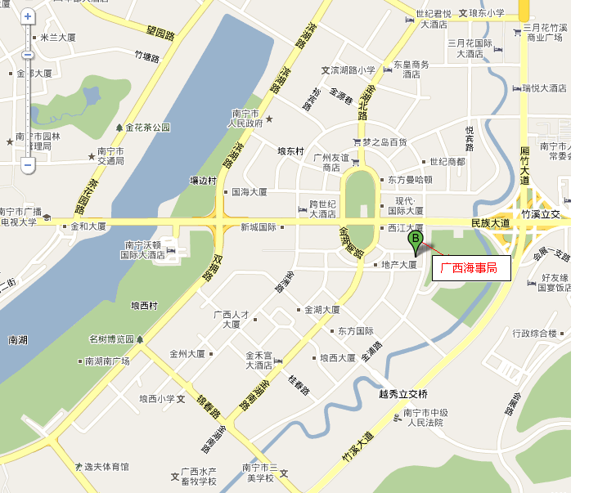
一、火车站（南宁站）出口可乘坐6路、19路、52路公交车到金湖广场下，或乘坐地铁1号线到金湖广场站（B出口）下。
火车站（南宁东站）出口可乘坐29路公交车至金湖广场下，或乘坐地铁1号线到金湖广场站（B出口）下。
二、埌东汽车站出口可乘坐6路、39路、52路、76路、206路、609路等公交车到金湖广场下，或乘坐地铁1号线到金湖广场站（B出口）下。
三、江南汽车站出口可乘坐25路、29路公交车至金湖广场下。
四、南宁吴圩机场出口可乘机场2号线（机场至南宁国际大酒店）至南宁国际大酒店站下，后乘坐地铁1号线到金湖广场站（B出口）下。

